|  |  |
| --- | --- |
| **OŠ MIRANA JARCA ČRNOMELJ**  Tel.: 07 – 30 61 770  [www.osmjc.si](http://www.osmjc.si)  [os-mjarc.crnomelj@guest.arnes.si](mailto:os-mjarc.crnomelj@guest.arnes.si) | alfa_znak_sola |

**NEOBVEZNI IZBIRNI PREDMETI**



**ŠOLSKO LETO 2025 /26**

**KAZALO**

[**NEOBVEZNI IZBIRNI PREDMET - ŠPORT** 1](#_Toc163816630)

[**NEOBVEZNI IZBIRNI PREDMET UMETNOST** 2](#_Toc163816631)

[**NEOBVEZNI IZBIRNI PREDMET RAČUNALNIŠTVO** 3](#_Toc163816632)

[**NEOBVEZNI IZBIRNI PREDMET: NEMŠČINA** 4](#_Toc163816633)

**NEOBVEZNI IZBIRNI PREDMETI 2025 / 26**

Neobvezni izbirni predmeti so del razširjenega programa osnovne šole v katerega se učenci vključujejo prostovoljno.

Šola ponudi učencem kot neobvezni izbirni predmet:

**Za učence 4., 5. in 6. razreda:**

* drugi tuj jezik: nemščina
* umetnost
* šport
* računalništvo.

Neobvezni izbirni predmeti niso nujni. Namenjeni so učencem, ki jih ponujene vsebine zanimajo in želijo dodatna znanja.

Učenec lahko, v soglasju s starši, **izbere največ dve uri** pouka neobveznih izbirnih predmetov tedensko, lahko tudi eno.

Ko učenec neobvezni izbirni predmet izbere, ga mora obiskovati do konca izvajanja. Prisotnost pri predmetu se obravnava enako kot pri ostalih obveznih predmetih, vsako odsotnost pa morajo starši opravičiti.

Odjave in menjave izbirnega predmeta so možne v prvem tednu septembra, vendar le v primeru, da sprememba ne ogrozi obstoja skupine oziroma do dopolnitve posamezne skupine.

Neobvezni izbirni predmeti se bodo izvajali v preduri ali 6. oziroma 7. uro, lahko pa tudi v okviru blok ur v enem ocenjevalnem obdobju.

Skupina predmeta se oblikuje, če je dovolj prijavljenih učencev.

Neobvezni izbirni predmeti so pri ocenjevanju izenačeni z obveznimi predmeti. Ocenjujejo se z ocenami od 1 do 5, zaključne ocene pa se vpišejo v spričevalo.

**Prijave na izbirne predmete bodo potekale preko portala**[**LoPolis PRO**](https://www.lopolispro.si/)**od 11. aprila do 18. aprila 2025.**

**Navodilo za prijavo**

Starši se na **Portal LoPolis PRO** prijavite tukaj -><https://www.lopolispro.si/> **z uporabniškim imenom in geslom, ki ste ga prejeli ob začetku šolskega leta.**

**V primeru pozabljenega uporabniškega imena ali gesla**, na portalu LoPolis PRO uporabite možnost **pozabljeno geslo**. Na svoj elektronski naslov boste prejeli nove podatke za vpis.

Za izbor je potreben brezplačen paket Lopolis PRO start.

**NEOBVEZNI IZBIRNI PREDMET - ŠPORT**

**UČITELJA:** Antonija Papež, Miha Movrin

**RAZRED:** 4., 5. in 6.

**OBSEG IN STRUKTURA PREDMETA:**

* v vsakem razredu drugega vzgojno- izobraževalnega dela osnovne šole je namenjenih 35 ur pouka
* pouk poteka enkrat tedensko v okviru rednega urnika
* načrtovanje in izpeljava programa sta odvisna od potreb učencev, zato učitelj skrbno  
  analizira njihov biološki razvoj (telesni razvoj, stopnjo razvitosti gibalnih sposobnosti,  
  posebnosti)
* pri načrtovanju programa upošteva učitelj prostorske in materialne možnosti šole  
  na podlagi razvojnih potreb učencev tega starostnega obdobja program vsako leto vključuje dejavnosti treh sklopov:
  + športne dejavnosti, usmerjene predvsem v razvoj splošne vzdržljivosti,
  + športne dejavnosti, usmerjene predvsem v razvoj koordinacije gibanja, ravnotežja,  
    natančnosti in ustvarjalnosti,
  + športne dejavnosti, usmerjene v razvoj pojavnih oblik moči.
* v vadbeno skupino so vključeni dečki in deklice.

**SPLOŠNI CILJI**

* izboljševanje učenčeve gibalne učinkovitosti glede na značilnosti in stopnjo biološkega razvoja
* usvajanje novih spretnosti in znanj, ki mu bodo omogočala varno in odgovorno  
  sodelovanje v različnih športnih dejavnostih pri pouku in v prostem času
* razumevanje pomena vsakodnevnega gibanja in športa ter njunih vplivov na  
  oblikovanje dejavnega življenjskega sloga.

**VSEBINE:**

* atletika, badminton, namizni tenis, ultimate frizbi, košarka, rokomet, nogomet, gimnastika, odbojka …

**OCENA:**Učenec dobi številčno oceno, ki je rezultat učenčevega napredka v nekaterih gibalnih  
spretnostih ob upoštevanju individualnih sprememb v telesnem in gibalnem razvoju.

**NEOBVEZNI IZBIRNI PREDMET UMETNOST**

**UČITELJICA:** Natalija Orlič

**TRAJANJE PREDMETA**: 1 leto, 1 ura na teden

**RAZRED:** 4., 5. in 6. razred (učenci so lahko v skupini iz vseh treh razredov skupaj)

**ZAKAJ IZBRATI NEOBVEZNI IZBIRNI PREDMET UMETNOST?**

Umetniško izražanje je človekova potreba, vezana na področji ustvarjalnosti in inovativnosti. Omenjeni kompetenci sta ključni za uspešno delovanje posameznika in širše družbe v 21. stoletju.

|  |  |
| --- | --- |
| **KOMU JE PREDMET NAMENJEN?**  Namenjen je učencem, ki jih   * zanima likovna umetnost, * ki radi umetniško ustvarjajo in tistim, * ki radi preizkušajo različne likovne materiale in tehnike. |  |

**KAJ DELAJO UČENCI:**

Učenci bodo ustvarjali na različnih likovnih področjih: risanje, slikanje, kiparstvo, grafika, uporabna umetnost in animirani film.

Razvijajo si opazovanje, predstavljivost, likovno mišljenje, likovni spomin in domišljijo in se ustvarjalno izražajo z likovnimi materiali in orodji.

**KAKO SE OCENJUJE?**

Pri ocenjevanju upoštevamo kriterije: ustvarjalnost, domišljija, uporaba tehnike, prizadevnost. Ocena je številčna od 1 do 5.

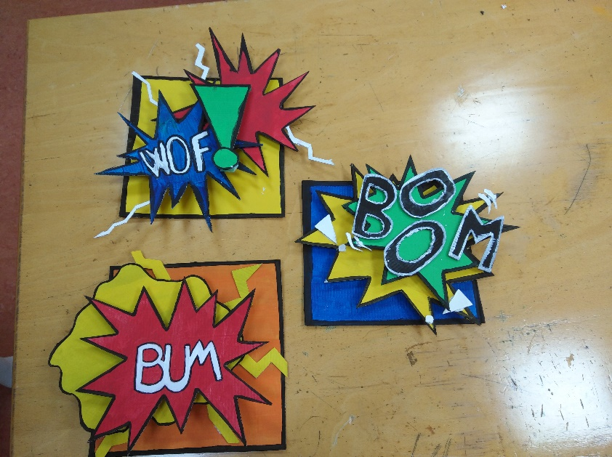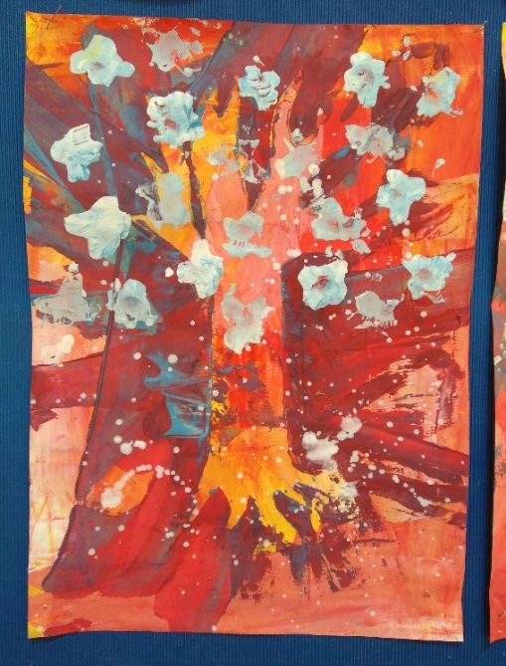

**NEOBVEZNI IZBIRNI PREDMET RAČUNALNIŠTVO**

**UČITELJICA:** Karmen Golobič

**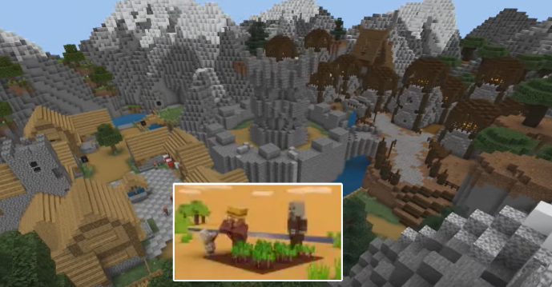TRAJANJE PREDMETA:** 1 leto, 1 ura na teden

**RAZRED:** 4., 5. in 6.

**OPREDELITEV PREDMETA**

Predmet je namenjen ustvarjalnim, kreativnim, zabavnim, nenavadnim, umetniškim, razmišljajočim, energičnim, običajnim, raziskovalnim, dolgočasnim, aktivnim, duhovitim, vzdržljivim, drznim, zadržanim, potrpežljivim, natančnim, zasanjanim, priljubljenim, vestnim, odgovornim, odštekanim, izstopajočim, površnim, prilagodljivim in radovednim učencem.

**ZAKAJ IZBRATI NEOBVEZNI IZBIRNI PREDMET RAČUNALNIŠTVO?**

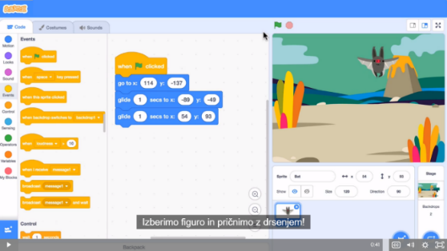Želimo, da bi bili naši učenci uspešni v digitalni družbi in da bodo nekoč tudi sami ustvarjalci novih tehnologij ter storitev. V nekaterih državah (Anglija, Avstralija, Estonija, Slovaška …) so računalništvo uvedli kot obvezni predmet v osnovnih šolah. V Sloveniji računalništvo ni obvezni predmet, učenci pa si z izbiro neobveznega izbirnega predmeta računalništvo vseeno lahko pridobijo znanja, ki so prenosljiva in uporabna na vseh področjih človekovega življenja. Menimo, da je izbira predmeta računalništvo modra odločitev, ker bo pouk zabaven, ustvarjalen in koristen. V naslednjih letih se predvideva pomanjkanje strokovnjakov s področja računalništva, zato je lahko neobvezni izbirni predmet prvi korak na poti h kreativni in zanimivi zaposlitvi.

**VSEBINA NEOBVEZNEGA IZBIRNEGA PREDMETA RAČUNALNIŠTVO:**

* reševanje problemov,
* algoritmi,
* programi,
* podatki,
* komunikacija in storitve.

**PRI NEOBVEZNEM IZBIRNEM PREDMETU RAČUNALNIŠTVO UČENCI:**

* pridobivajo znanja, potrebna za celo življenje,
* razvijajo sodobnemu življenju prilagojen način razmišljanja,
* spoznavajo strategije reševanja problemov,
* razvijajo sposobnost sodelovanja v skupini,
* razvijajo kreativnost, ustvarjalnost, natančnost in logično razmišljanje,
* krepijo pozitivno samopodobo,
* izdelujejo igrice, zgodbe, animacije …
* računalnik uporabljajo na aktiven in ustvarjalen način in ne le za »izgubljanje časa«.

**OCENA:**

Doseganje učnih ciljev ocenjujemoustno, pisno ali z ocenjevanjem izdelka/projekt.

**NEOBVEZNI IZBIRNI PREDMET: NEMŠČINA**

Zgodnje začetno učenje 2. tujega jezika, ki je namenjeno učencem od 4. do 6. razreda.

**UČITELJICA:** Alexandra Kočevar

**TRAJANJE PREDMETA**: 2 uri na teden

 **ZAKAJ NEMŠČINA?**

Znanje tujega jezika je pomembno zaradi neposredne uporabnosti za učence (npr. gledanje nemške televizije, poslušanje glasbe, komunikacija s tujimi prijatelji preko spleta ali v živo), predstavlja pa tudi dobro popotnico za nadaljnje izobraževanje in poklicno pot, kar je zaradi bližine meje z Avstrijo zelo pomembno in vse bolj potrebno.

Pri nemščini kot neobveznem izbirnem predmetu se bodo učenci usposobili za **osnovno komuniciranje v nemščini**, **lažje navezovanje stikov** in **ravnanje v določenih situacijah** ter pridobili **vedenje o nemško govorečih deželah**, njihovih prebivalcih in kulturi. Spoznali bodo **osnove nemškega jezika** in pri tem razvijali vse štiri jezikovne spretnosti: bralno, slušno, govorno in pisno. Učenje nemščine priporočamo učencem, ki imajo veselje in voljo do učenja tujega jezika.

**KDO SE LAHKO ODLOČI ZA UČENJE NEMŠČINE?**

Za nemščino kot neobvezni izbirni predmet se lahko odločijo vsi učenci od četrtega do šestega razreda. Ključnega pomena je **kontinuiteta** znanja, zato je priporočljivo, da učenci procesa učenja ne prekinjajo

**TEMELJNI CILJI NEOBVEZNEGA IZBIRNEGA PREDMETA**

V osnovni šoli ima nemščina kot neobvezni izbirni predmet iste splošne cilje kot obvezni izbirni predmet, vendar se uresničujejo z zmanjšano intenzivnostjo. Neobvezni izbirni predmet nemščina se učenci v osnovni šoli učijo po **dve uri tedensko**.

**KAKO BO POTEKAL POUK?**

Učenci pričnejo z učenjem novega tujega jezika. Učenje poteka na zabaven in sproščen način. Usvajanje jezika pospešujemo s pomočjo pesmic, zgodbic, pogovorov, iger vlog, projektnega dela, igric, slikovnih kartic, uporabo informacijske tehnologije… V ospredju je celostni pristop z razvijanjem jezikovnih zmožnosti v nemščini, pridobivanjem vrednot in širjenjem splošne razgledanosti (npr. spoznavanje navad in običajev). Učenci pridobivajo novo znanje ob vsebinah, ki so jim blizu, npr. jaz, šola, dom in družina, prosti čas, živali ter hrana in pijača.

**OBLIKE DELA IN VREDNOTENJE ZNANJA:**

V 70 urah pouka nemščine učenci pri delu v dvojicah, skupini ali individualno pridobivajo jezik na čim bolj smiseln realen način ter ob tem celostno napredujejo.

Pomembno vlogo ima sprotno delo in utrjevanje, saj se tako ohranja motivacija za učenje in pridobi trajnejše znanje.

V šolskem letu se znanje učencev oceni vsaj trikrat. Pri ocenjevanju bomo dali tudi poudarek na sodelovanju, trudu in izdelkih.

**KAJ UČENCI POTREBUJEJO?**

Učenci potrebujejo zvezek. Učno gradivo bomo sproti ustvarjali skupaj

**KAJ BOMO ŠE DELALI?**

Učenci bodo po želji lahko v okviru pouka nemščine sodelovali tudi pri šolski nemški bralni znački. Razvijali bomo tudi pozitiven odnos do tuje kulture, saj bomo spoznavali običaje in navade nemško govorečih dežel ter vzpostavili stike z vrstniki iz tujine. Na koncu posamezne triade se bomo odpravili na izlet v eno izmed nemško govorečih dežel.